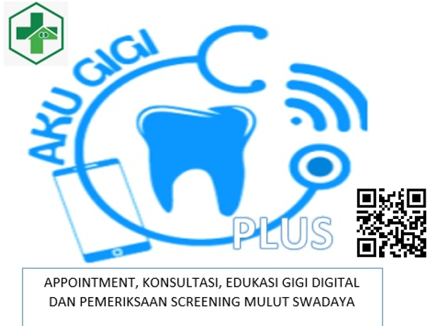

AKU GIGI PLUS PUSKESMAS TAJUR
AKU GIGI PLUS merupakan digitalisasi pelayanan Kesehatan Gigi dan Mulut Puskesmas Tajur dengan memanfaatkan perkembangan teknologi informasi dan komunikasi untuk mempermudah proses pelayanan yang meliputi pelayanan penjadwalan kunjungan poli gigi (appointment), konsultasi seputar kesehatan gigi dan mulut termasuk peresepan dan perujukan (konsultasi), dan edukasi kesehatan gigi dan mulut baik individual maupun komunitas serta pemeriksaan screening mulut swadaya menggunakan pengambilan foto rongga mulut mandiri metode V dan penentuan kondisi gigi menggunakan CHART GIGIKU. Pelayanan dan media yang digunakan adalah sebagai berikut:
APPOINTMENT (pelayanan penjadwalan kunjungan pasien ke poli gigi) | WhatsApp bisnis dan googledrive sebagai media komunikasi dan koordinasi antara pasien dan petugas kesgimul
KONSULTASI (pelayanan konsultasi seputar masalah kesehatan gigi dan mulut melalui media komunikasi digital: WhatsApp bisnis, videocall, zoom, dll) | - WhatsApp bisnis dan google drive sebagai media komunikasi dan koordinasi antara pasien dan petugas kesgimul  - Videocall untuk mengkonfirmasi kondisi pasien (jika diperlukan)  - Aplikasi konverter online (jpg to pdf converter) untuk mengkonversi file gambar (resep atau rujukan) ke file pdf sebelum dikirimkan ke pasien  - Aplikasi Pcare dan SIKDA untuk pencatatan perawatan dan perujukan pasien
EDUKASI (pelayanan edukasi kesehatan gigi dan mulut komunitas (sekolah dan posyandu) serta individu kepada pasien KIA dan/atau vaksin yang datang ke Puskesmas Tajur secara online melalui media digital: Youtube, zoom, googlemeet,googleform, drive, dll) | - Editor video dari Viva Video, InShot, dan/atau Wondershare Filmora untuk membuat video penyuluhan.  - Ms Publisher untuk membuat brosur kesgimul digital  - Youtube sebagai media menyimpan file video penyuluhan yang sudah dibuat.  - Google drive kesgimul puskesmas Tajur untuk menyimpan brosur kesgimul digital  - WhatsApp bisnis sebagai media sosialisasi, koordinasi dan diseminasi informasi penyuluhan dengan sasaran penyuluhan.  - Googleform untuk media umpan balik penyuluhan.
Pemeriksaan Screening Mulut Swadaya | - Editor foto untuk membuat instruksi pemeriksaan screening mulut metode V dan CHART GIGIKU  - Googleform untuk mensosialisaikan cara pemeriksaan kepada pasien

